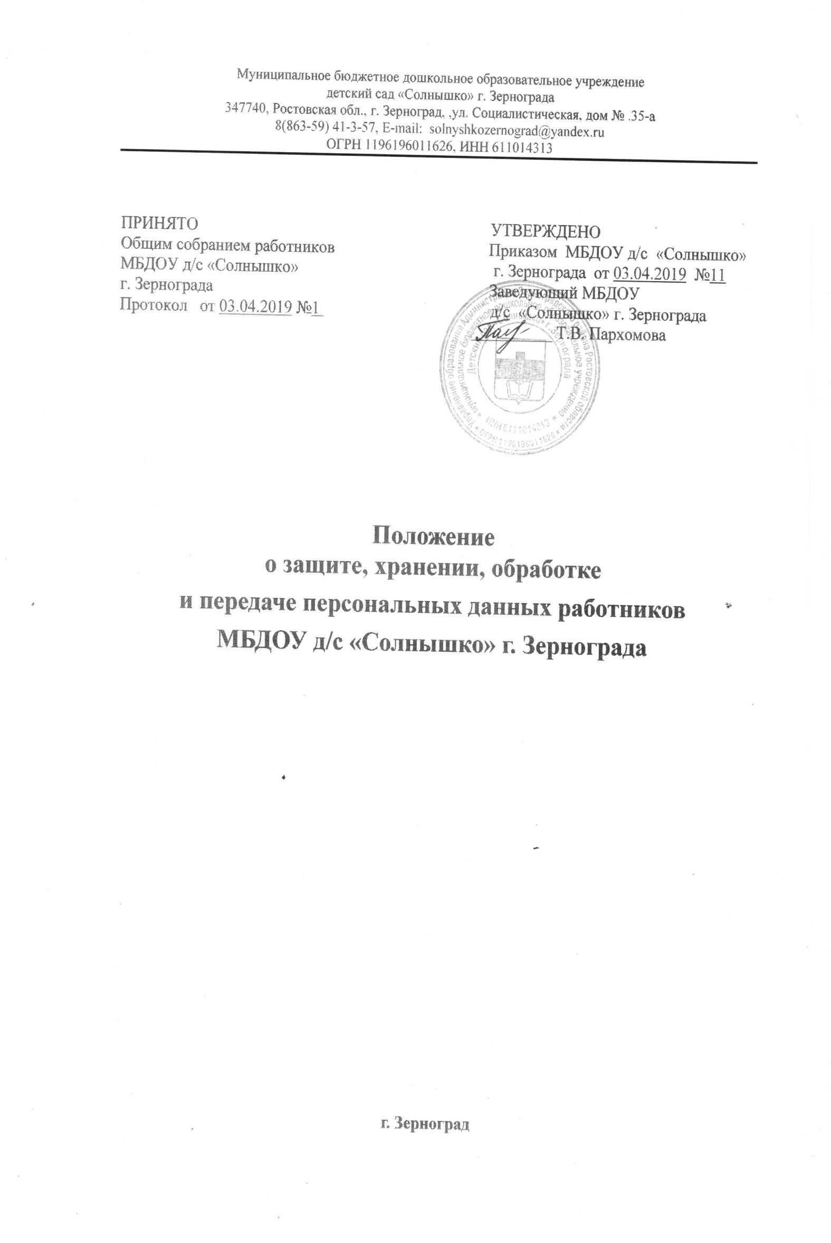
Муниципальное бюджетное дошкольное образовательное учреждение
детский сад «Солнышко» г. Зернограда
347740, Ростовская обл., г. Зерноград, ,ул. Социалистическая, дом № .35-а
8(863-59) 41-3-57, E-mail: solnyshkozernograd@yandex.ru
ОГРН 1196196011626, ИНН 611014313

ПРИНЯТО УТВЕРЖДЕНО
Общим собранием работников Приказом МБДОУ д/с «Солнышко» МБДОУ д/с «Солнышко» г. Зернограда от 03.04.2019 №11 г. Зернограда Заведующий МБДОУ
Протокол от 03.04.2019 №1 д/с «Солнышко» г. Зернограда
__________ Т.В. Пархомова

Положение
о защите, хранении, обработке
и передаче персональных данных работников
МБДОУ д/с «Солнышко» г. Зернограда

г. Зерноград
1. Общие положения

1.1. Настоящее Положение определяется в соответствии со следующими нормативными правовыми актами:
– Трудовой кодекс Российской Федерации;
– Федеральный закон от 27 июля 2006 г. № 152-ФЗ "О персональных данных";
– Указ Президента РФ от 6 марта 1997 г. № 188 "Об утверждении Перечня сведений конфиденциального характера";
– Постановление Правительства РФ от 15 сентября 2008 г. № 687 "Об утверждении Положения об особенностях обработки персональных данных, осуществляемой без использования средств автоматизации";
– Постановление Правительства Российской Федерации от 1 ноября 2012 г. № 1119 "Об утверждении требований к защите персональных данных при их обработке в информационных системах персональных данных";
– Приказ Роскомнадзора от 5 сентября 2013 г. № 996 "Об утверждении требований и методов по обезличиванию персональных данных".
1.2. Персональные данные Работника – информация, необходимая работодателю в связи с трудовыми отношениями и касающаяся конкретного Работника.
1.3. К персональным данным Работника относятся:
– фамилия, имя, отчество;
– дата рождения;
– гражданство;
– номер страхового свидетельства;
– ИНН;
– данные об образовании (реквизиты дипломов/иных документов);
– данные о приобретенных специальностях;
– семейное положение;
– данные о членах семьи (степень родства, Ф. И. О., год рождения, паспортные данные, включая прописку и место рождения);
– фактическое место проживания;
– контактная информация;
– данные о военной обязанности;
– данные о текущей трудовой деятельности (дата начала трудовой деятельности, кадровые перемещения, оклады и их изменения, сведения о поощрениях, данные о повышении квалификации и т. п.).
1.4. Обработка персональных данных – сбор, систематизация, накопление, хранение, уточнение (обновление, изменение), использование, распространение (в том числе передача), обезличивание, блокирование, уничтожение персональных данных работников МБДОУ д/с «Солнышко» г. Зернограда.
Оператор – государственный орган, муниципальный орган, юридическое или физическое лицо, самостоятельно или совместно с другими лицами организующие и (или) осуществляющие обработку персональных данных.
1.5. Персональные данные Работника являются конфиденциальной информацией и не могут быть использованы Работодателем или любым иным лицом в личных целях.

2. Сбор, обработка и защита персональных данных работника

2.1. Все персональные сведения о Работнике Работодатель может получить только от него самого.
В случаях, когда Работодатель может получить необходимые персональные данные Работника только у третьего лица, Работодатель должен уведомить об этом Работника и получить от него письменное согласие.
2.2. Работодатель обязан сообщить Работнику о целях, способах и источниках получения персональных данных, а также о характере подлежащих получению персональных данных и возможных последствиях отказа Работника дать письменное согласие на их получение.
2.3. Работодатель не имеет права получать и обрабатывать персональные данные Работника о его политических, религиозных и иных убеждениях, а также о его членстве в общественных объединениях или профсоюзной деятельности, за исключением случаев, предусмотренных законодательством РФ.
2.4. Обработка персональных данных Работника осуществляется исключительно в целях обеспечения соблюдения законов и иных нормативных правовых актов, содействия Работнику в трудоустройстве, обучении и продвижении по службе, обеспечения личной безопасности Работника, контроля количества и качества выполняемой работы и обеспечения сохранности имущества.
2.5. Обработка указанных персональных данных работников работодателем возможна только с их письменного согласия.
2.6. Письменное согласие работника на обработку своих персональных данных должно включать:
– фамилию, имя, отчество, адрес субъекта персональных данных, номер основного документа, удостоверяющего его личность, сведения о дате выдачи указанного документа и выдавшем его органе;
– наименование (фамилию, имя, отчество) и адрес оператора, получающего согласие субъекта персональных данных;
– цель обработки персональных данных;
– перечень персональных данных, на обработку которых дается согласие субъекта персональных данных;
– перечень действий с персональными данными, на совершение которых дается согласие, общее описание используемых оператором способов обработки персональных данных;
– срок, в течение которого действует согласие, а также порядок его отзыва.
2.7. Согласие Работника не требуется, если:
– обработка персональных данных осуществляется на основании Трудового кодекса РФ или иного федерального закона;
– обработка персональных данных осуществляется в целях исполнения трудового договора;
– обработка персональных данных осуществляется для статистических или иных научных целей при условии обязательного обезличивания персональных данных;
– персональные данные являются общедоступными;
– персональные данные относятся к состоянию здоровья Работника и их обработка необходима для защиты его жизни, здоровья или иных жизненно важных интересов либо жизни, здоровья или иных жизненно важных интересов других лиц и получение согласия работника невозможно;
– персональные данные обрабатываются по требованию полномочных государственных органов в случаях, предусмотренных федеральным законом.

3. Передача и хранение персональных данных работника

3.1.При передаче персональных данных Работника Работодатель должен соблюдать следующие требования:
– не сообщать персональные данные Работника третьей стороне без письменного согласия Работника, за исключением случаев, когда это необходимо в целях предупреждения угрозы жизни и здоровью работника, а также в случаях, установленных федеральным законом;
– не сообщать персональные данные Работника в коммерческих целях без его письменного согласия;
– обработка персональных данных Работника в целях продвижения товаров, работ, услуг на рынке путем осуществления прямых контактов с потенциальным потребителем с помощью средств связи допускается только с его предварительного согласия;
– предупредить лиц, получивших персональные данные Работника, о том, что эти данные могут быть использованы лишь в целях, для которых они сообщены, и требовать от этих лиц подтверждения того, что это правило соблюдено;
– лица, получившие персональные данные Работника, обязаны соблюдать режим секретности (конфиденциальности);
– осуществлять передачу персональных данных работников в пределах МБДОУ д/с «Солнышко» г. Зернограда в соответствии с настоящим Положением;
– разрешать доступ к персональным данным Работника только специально уполномоченным лицам, при этом указанные лица должны иметь право получать только те персональные данные работника, которые необходимы для выполнения конкретной функции;
– не запрашивать информацию о состоянии здоровья Работника, за исключением тех сведений, которые относятся к вопросу о возможности выполнения работником трудовой функции;
– передавать персональные данные Работника представителям работников в порядке, установленном Трудовым кодексом РФ, и ограничивать эту информацию только теми персональными данными работника, которые необходимы для выполнения указанными представителями их функции.
3.2. Персональные данные Работника хранятся в отделе кадров, в сейфе на бумажных носителях и на электронных носителях с ограниченным доступом.
3.3. Право доступа к персональным данным Работника имеют:
– заведующий МБДОУ д/с «Солнышко» г. Зернограда;
– сотрудники бухгалтерии.

4. Обязанности работодателя по защите персональных данных работника

4.1. Работодатель обязан за свой счет обеспечить защиту персональных данных Работника от неправомерного их использования или утраты в порядке, установленном законодательством РФ.
4.2. Работодатель обязан принимать меры, необходимые и достаточные для обеспечения выполнения обязанностей, предусмотренных федеральными законами в области защиты персональных данных и иными нормативными правовыми актами:
– назначать сотрудника, ответственного за организацию обработки персональных данных;
– издавать документы, определяющие политику МБДОУ д/с «Солнышко» г. Зернограда в отношении обработки персональных данных, локальные акты по вопросам обработки и защиты персональных данных;
– применять правовые, организационные и технические меры по обеспечению безопасности персональных данных;
– при сборе персональных данных Работника-гражданина РФ обеспечивать запись, систематизацию, накопление, хранение, уточнение (обновление, изменение), извлечение персональных данных Работника с использованием баз данных, находящихся на территории РФ.
– осуществлять внутренний контроль и (или) аудит соответствия обработки персональных данных федеральным законам в области защиты персональных данных и иным нормативным правовым актам, требованиям к защите персональных данных, политике оператора в отношении обработки персональных данных, локальным актам оператора;
– оценивать вред, который может быть причинен субъектам персональных данных в случае нарушения законодательства в области защиты персональных данных, соотношение указанного вреда и принимаемых оператором мер, направленных на обеспечение выполнения обязанностей, предусмотренных законом;
– знакомить работников, непосредственно осуществляющих обработку персональных данных, с положениями законодательства в области защиты персональных данных, в том числе с документами, определяющими политику оператора в отношении обработки персональных данных, локальными актами по вопросам обработки персональных данных, и (или) обучать указанных работников.
4.3. Работодатель обязан ознакомить Работника и его представителей с настоящим Положением и их правами в области защиты персональных данных под роспись.
4.9. Работодатель обязан обеспечить Работнику свободный бесплатный доступ к его персональным данным, включая право на получение копий любой записи, содержащей его персональные данные, за исключением случаев, предусмотренных законом.
4.10. Работодатель обязан по требованию Работника предоставить ему полную информацию о его персональных данных и обработке этих данных.
4.11. Работодатель обязан ежегодно под роспись знакомить Работника с записями в личной карточке Т-2.

5. Права работника на защиту его персональных данных

5.1. Работник в целях обеспечения защиты своих персональных данных, хранящихся у Работодателя, имеет право получать от Работодателя:
– сведения о лицах, которые имеют доступ к персональным данным или которым может быть предоставлен такой доступ;
– перечень обрабатываемых персональных данных и источник их получения;
– сроки обработки персональных данных, в том числе сроки их хранения;
– сведения о том, какие юридические последствия для субъекта персональных данных может повлечь за собой обработка его персональных данных.
5.2 Работник вправе получать доступ к своим персональным данным и знакомиться с ними, а также получать копии любой записи, содержащей персональные данные Работника;
5.3. Работник может требовать от Работодателя уточнить, исключить или исправить неполные, неверные, устаревшие, недостоверные, незаконно полученные или не являющиеся необходимыми для Работодателя персональные данные;
5.4 Работник вправе требовать от Работодателя извещения всех лиц, которым ранее были сообщены неверные или неполные персональные данные Работника, обо всех произведенных в них исключениях, исправлениях или дополнениях.
5.5. Если Работник считает, что Работодатель осуществляет обработку его персональных данных с нарушением требований Федерального закона или иным образом нарушает его права и свободы, Работник вправе обжаловать действия или бездействие Работодателя в уполномоченный орган по защите прав субъектов персональных данных или в судебном порядке.

6. Порядок уничтожения, блокирования персональных данных

6.1. В случае выявления неправомерной обработки персональных данных при обращении Работника Работодатель обязан осуществить блокирование неправомерно обрабатываемых персональных данных, относящихся к этому Работнику, с момента такого обращения.
6.2. В случае выявления неточных персональных данных при обращении Работника Работодатель обязан осуществить блокирование персональных данных, относящихся к этому Работнику, с момента такого обращения, если блокирование персональных данных не нарушает права и законные интересы Работника или третьих лиц.
6.3. В случае подтверждения факта неточности персональных данных Работодатель на основании сведений, представленных Работником, или иных необходимых документов обязан уточнить персональные данные в течение семи рабочих дней со дня представления таких сведений и снять блокирование персональных данных.
6.4. В случае выявления неправомерной обработки персональных данных, осуществляемой Работодателем, Работодатель в срок, не превышающий трех рабочих дней с даты этого выявления, обязан прекратить неправомерную обработку персональных данных.
6.5. Если обеспечить правомерность обработки персональных данных невозможно, Работодатель в срок, не превышающий десяти рабочих дней с даты выявления неправомерной обработки персональных данных, обязан уничтожить такие персональные данные.
6.6. Об устранении допущенных нарушений или об уничтожении персональных данных Работодатель обязан уведомить Работника.
6.7. В случае достижения цели обработки персональных данных Работодатель обязан прекратить обработку персональных данных и уничтожить персональные данные в срок, не превышающий тридцати дней с даты достижения цели обработки персональных данных, если иное не предусмотрено трудовым договором.
6.8. В случае отзыва Работником согласия на обработку его персональных данных Работодатель обязан прекратить их обработку и в случае, если сохранение персональных данных более не требуется для целей обработки персональных данных, уничтожить персональные данные в срок, не превышающий тридцати дней с даты поступления указанного отзыва, если иное не предусмотрено трудовым договором.
6.9. В случае отсутствия возможности уничтожения персональных данных в течение срока, указанного в пунктах 6.4-6.8 настоящего Положения, Работодатель осуществляет блокирование таких персональных данных и обеспечивает уничтожение персональных данных в срок не более чем шесть месяцев, если иной срок не установлен федеральными законами.

7. Ответственность за нарушение норм, регулирующих обработку и защиту персональных данных работника

7.1. Работники МБДОУ д/с «Солнышко» г. Зернограда, виновные в нарушении норм, регулирующих получение, обработку и защиту персональных данных работника, несут дисциплинарную административную, гражданско-правовую или уголовную ответственность в соответствии с федеральными законами.
7.2. Моральный вред, причиненный Работнику вследствие нарушения его прав, нарушения правил обработки персональных данных, подлежит возмещению в соответствии с законодательством РФ. Возмещение морального вреда осуществляется независимо от возмещения имущественного вреда и понесенных Работником убытков.

8. Заключительные положения
8.1. Настоящее Положение вступает в силу с момента его утверждения заведующим МБДОУ д/с «Солнышко» г. Зернограда и действует бессрочно, до замены его новым Положением.
8.2. Все изменения в Положение вносятся приказом МБДОУ д/с «Солнышко» г. Зернограда.
8.3. Все работники МБДОУ д/с «Солнышко» г. Зернограда должны быть ознакомлены с настоящим Положением под роспись.

